职业卫生技术报告信息网上公开记录表
用人单位名称 | 常州市北辰机械有限公司
用人单位注册地址 | 常州市新北区罗汤路189号
技术服务地址 | 常州市新北区罗汤路189号
联系人 | 曹兼华
报告名称及编号 | 工作场所职业病危害因素定期检测报告WEG007
项目组人员 | 许海霞、闫文彦、马柳绪、郭会琳
现场调查人员 | 许海霞、闫文彦
现场调查日期 | 2025.06.30 |  | 用人单位陪同人 | 曹兼华
采样与测量人员 | 马柳绪、许海霞
采样与测量日期 | 2025.07.07 |  | 用人单位陪同人 | 许荣俊
现场照片（现场调查及现场采样与测量照片，含企业名称或标识的合影照片）
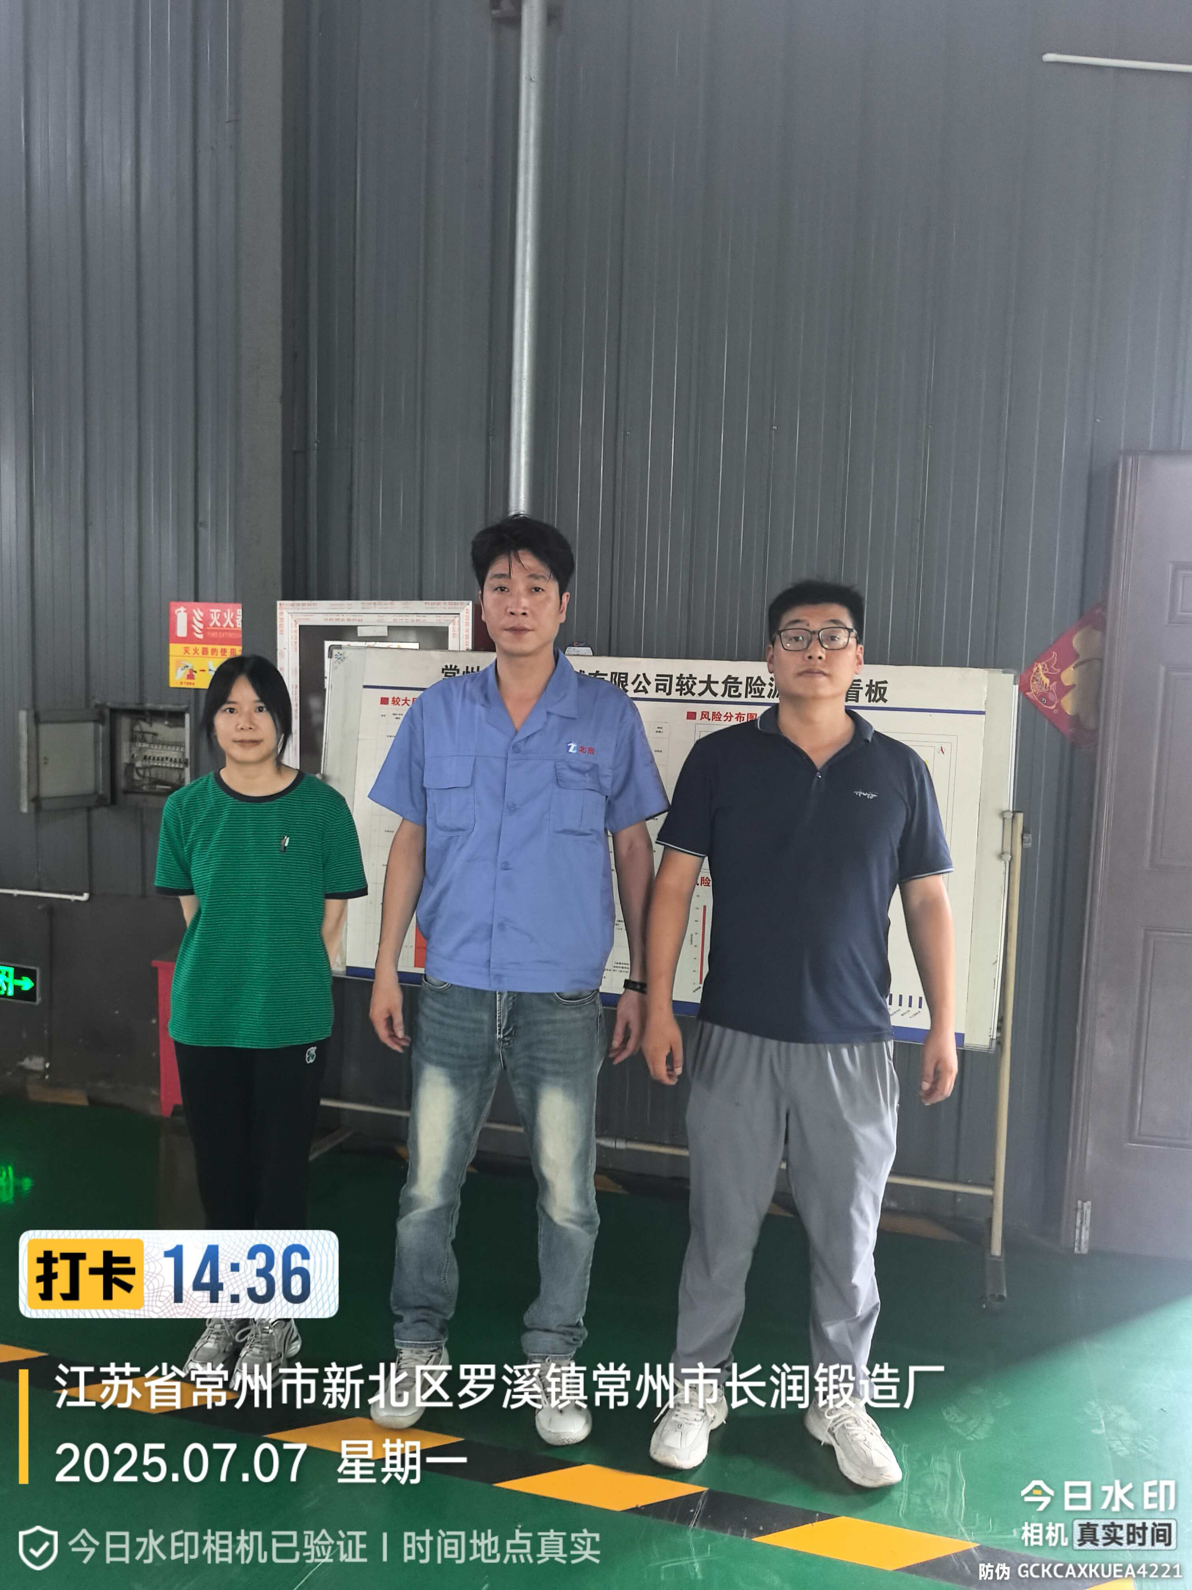

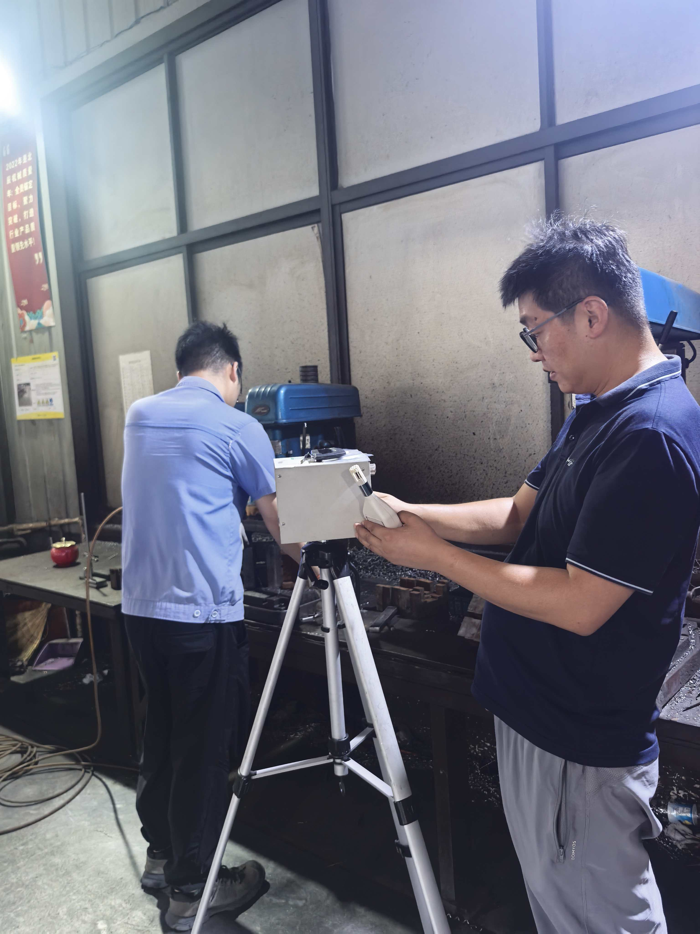 |  | 